3de ZBSD loop op 3 juni 2017
Helaas door te weinig aanmeldingen, maar ook enkele afmeldingen bleven we met ons 4tjes over, de leden van ZBSD. Als eigen team hebben we de eigen ZBSD-loop gewoon door laten gaan. Als warming-up liepen we naar de startpunt dat niet ver van het restaurant was waar we na de loop gingen afsluiten met prijsuitreikingen. Een vernieuwde route door Ossendrecht, gemene pittige route door slinkse en valse hellingen. Ook was het erg benauwd en warm ondanks de wind. Allen liepen we de 5 km. Het was een zware maar mooie route door de omgeving. Halverwege de 5 km moest zelfs een extra waterpost ingezet worden. Cooling-down was terug lopen naar het restaurant, smullend van fruit wat goed smaakte en dorstlessend was.
Ad de Bruijn, de enige heer liep met de tijd van: 28,27
Van de dames:
- Marga de Boer 1ste : 37,42
- Wendy de Wachter 2de : 44.07
- Bianca den Besten 3de : 44.09
- 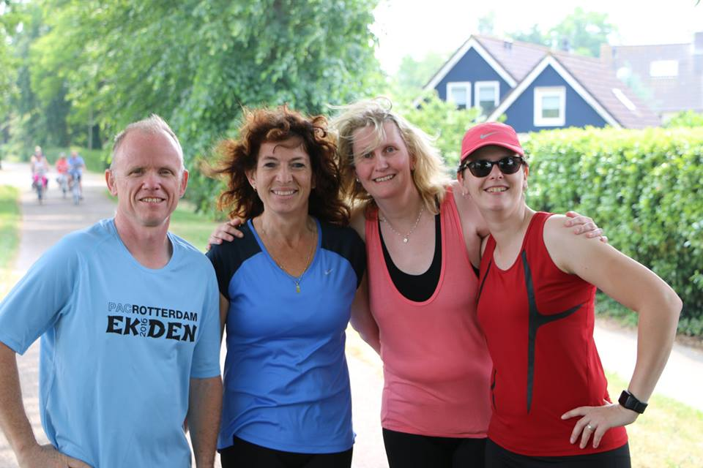
v.l.n.r.: Ad, Marga, Bianca, Wendy.

